愛知学泉短期大学
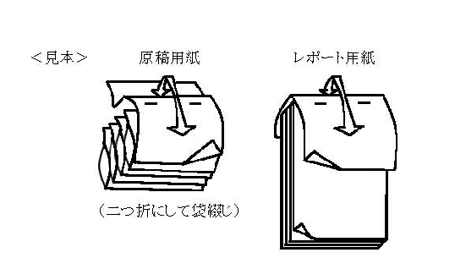
【提出方法】
1．ボールペンまたはペンで記入してください。
2．レポートと表紙をホッチキスで止めて提出してください。
３．太枠内を記入してください。

山折り

←ホッチキスで止める→

提出日： 年 月 日
年度 前期・後期 レポート提出（表紙）

科目名 |  | 担当教員名 |  |  | 採点
ﾚﾎﾟｰﾄ課題

※該当の学科を○で囲む。
食物栄養学科 ・ 幼児教育学科 ・ 生活デザイン総合学科
学年・ｸﾗｽ | 年 クラス | 学籍番号
氏 名

きりとりせん

レポート提出済み証明（本人控）
1．提出締切日・時間後は一切受け付けません。
2．成績評価がでるまで大切に保管すること。
科目名 |  | 担当教員名
※該当の学科を○で囲む。
食物栄養学科 ・ 幼児教育学科 ・ 生活デザイン総合学科 |  |  |  |  | 受付印
学年・ｸﾗｽ | 年 クラス | 学籍番号
氏 名

